Họ và tên:  ………………………………………….  Lớp: …/….. | KIỂM TRA HỌC KỲ II  Môn: Tin học 7  Năm học: 2017 - 2018 | Điểm:

A. TRẮC NGHIỆM: (5đ)
1. Để tăng chữ số thập phân ta nhấn vào nút
A. 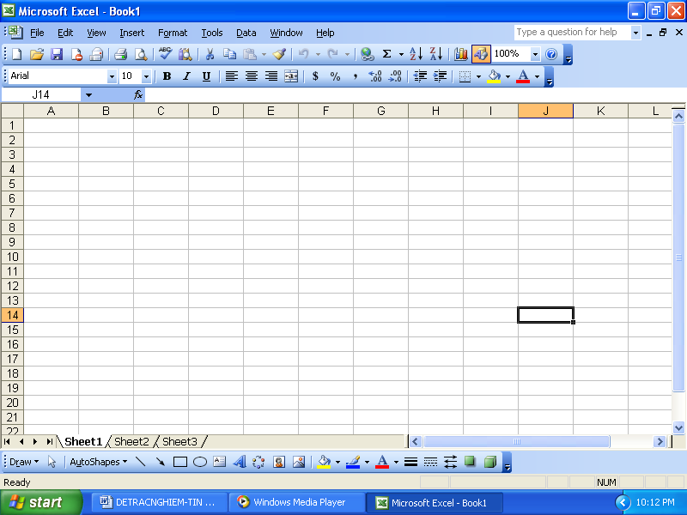 B. C. D.
2. Phần mềm Toolkit Math dùng để?
A. Luyện gõ phím nhanh. B. Vẽ hình học động.
C. Quan sát và tra cứu bản đồ thế giới. D. Học toán đơn giản.
3. Hãy cho biết 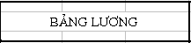 dùng nút lệnh nào trong các nút lệnh sau:
A. C.
B. D.
4. Phần mềm Geogebra dùng để?
A. Luyện gõ phím nhanh. B. Vẽ hình học động.
C. Quan sát và tra cứu bản đồ thế giới. D. Học toán đơn giản.
5. Để thay đổi cỡ chữ trên bảng tính, ta sử dụng nút lệnh nào:
A. C.
B. D.
6. Để xem trước trang in, em sử dụng lệnh nào:
A. C. Print Preview
B. D.
7. Để in văn bản, em sử dụng nút lệnh:
A. B. C. D.
8. Để điều chỉnh các trang in được hợp lí, chúng ta phải làm gì?
A. Thay đổi hướng giấy in
B. Định dạng màu chữ
C. Định dạng phông chữ
D. Điều chỉnh dấu ngắt trang
9. Để chọn hướng giấy in cho trang tính ta chọn lệnh nào trong các lệnh sau?
A. File/ page setup B. File/ print
C. File/ Save D. File/ close

10. Để sắp xếp danh sách dữ liệu giảm dần, em làm thế nào?
A. Nháy chọn 1 ô trong cột cần sắp xếp rồi nháy nút 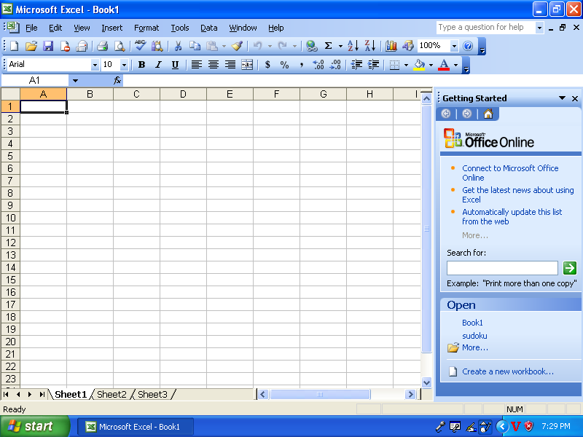
B. Nháy chọn 1 ô trong cột cần sắp xếp rồi nháy nút
C. Nháy nút
D. Nháy nút

B. PHẦN TỰ LUẬN: (5đ)
Câu 1: Cho bảng điểm sau:
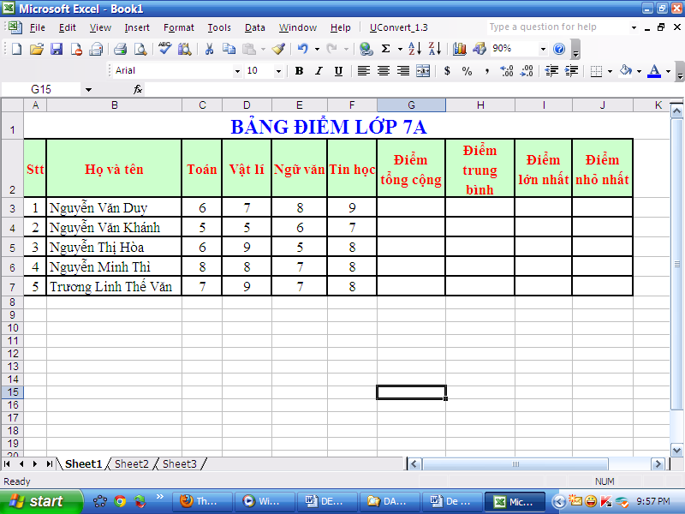
a) Tính điểm tổng cộng của học sinh đầu tiên. (0.5đ)

b) Tính điểm trung bình của học sinh đầu.(0.5đ)

c) Viết công thức tính điểm lớn nhất của học sinh có số thứ tự (Stt) thứ 3 . (0,5đ)

d) Viết công thức tính điểm nhỏ nhất của học sinh có số thứ tự (Stt) thứ 5. (0,5đ)

Câu 2. Trình bày các bước tạo biểu đồ. (3đ)

ĐÁP ÁN
A. TRẮC NGHIỆM:
Câu | 1 | 2 | 3 | 4 | 5 | 6 | 7 | 8 | 9 | 10
Đáp án | A | D | B | A | C | C | C | D | A | B
Mỗi câu (0.5đ)
B.TỰ LUẬN:
Câu 1.
a) Tính điểm tổng cộng của học sinh đầu tiên. (0.5đ)
=SUM(C3:F3) (0.5đ)
b) Tính điểm trung bình của học sinh đầu tiên. (0.5đ)
= AVERAGE(C3:F3) (0.5đ)
c) Viết công thức tính điểm lớn nhất của học sinh có số thứ tự (Stt) thứ 3 . (0,5đ)
= MAX(C5:F5) (0.5đ)
d) Viết công thức tính điểm nhỏ nhất của học sinh có số thứ tự (Stt) thứ 5. (0,5đ)
=MIN(C7:F7) (0.5đ)
Câu 2. Trình bày các bước tạo biểu đồ. (3đ)
- Chọn một ô trong miền có dữ liệu cần vẽ biểu đồ. (1đ)
- Mở hộp thoại Chart Wizard: Nháy nút Chart Wizard trên thanh công cụ. (0.5đ)
- Nháy liên tục nút Next và nháy nút Finish trên hộp thoại cuối cùng (Khi nút Next bị mờ đi). (0.5đ)

